附件1

山城绿道视觉识别系统及宣传语

评审结果

山城绿道视觉识别系统评审结果
（一）录用奖（1组）
1 | 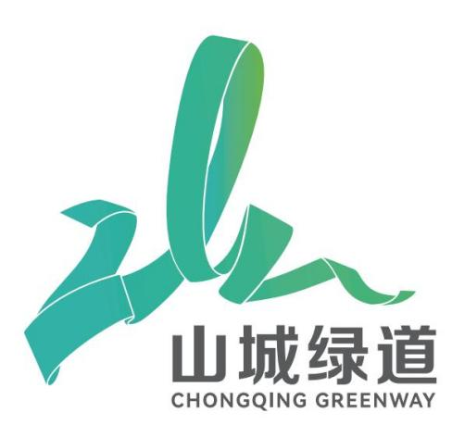
 | 作者：蒋洋文
（二）创意奖（3组）
1 | 
 | 作者：秦继业

2 | 
 | 作者：陈新
3 | 
 | 作者：孙郑
（三）入围奖（4组）
1 | 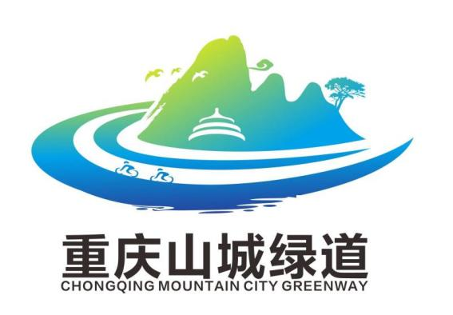
 | 作者：李建芳
2 | 
 | 作者：邓维维文
3 | 
 | 作者：刘江平
4 | 
 | 作者：颜爽

二、山城绿道宣传语评审结果
序号 | 奖项 | 作者 | 作品
1 | 录用奖  （1组） | 韩海波 | 趣山城，绿道行
2 | 创意奖  （3组） | 张英 | 渝见美好，悦享绿道
3 |  | 王玉珏 | 山城绿道，步步美好
4 |  | 周新月 | 绿美新重庆，一“道”好风景
5 | 入围奖  （4组） | 文云霞 | 绿道每一步，山城新高度
6 |  | 石屹峰 | 山城绿道，民生乐道
7 |  | 郑烨 | 山城“渝”你行，绿道好风景
8 |  | 唐真 | 立体山水道，云端漫巴渝

